|  |  |  |  |
| --- | --- | --- | --- |
| **Date** | **Version** | **Description** | **Author** |
| 10/14/20011 | 1.0 | Created | 柏潤 |

|  |  |  |  |  |
| --- | --- | --- | --- | --- |
| 修改日期 | 版本 | 修改原因 | 修改人姓名 | 立案單號 |
| 2012/12/28 | 2 | 新增台北第二行政中心服務科9D00200 | 林金生 | 121225000073 |
| 2015/06/23 | 3 | 利用代碼管理取代碼” AA, CLAIM_DIV_NO”，將其下拉式改寫，並與取該單位名單連動。以避免下次新增服務單位就需改程式。 | 李明諭 | 150601000623 |
| 2016/07/25 | 4 | JSP compiler error fix | 張凱鈞 | 160715000196 |
| 2016/09/10 | 5 | 調整理賠件數統計欄位-新增H級 | 張凱鈞 | 160907000199 |
| 2017/07/03 | 6 | 畫面新增備註5:個人作業明細僅開放查詢最近五年內的資料。 | 陳德仁 | 170703001873 |
| 2018/12/19 | 7 | 調整可查詢新舊單位代號轉換前後資料 | 張凱鈞 | 180919000711 |

1. **程式功能概述**

|  |  |  |
| --- | --- | --- |
| 程式功能 | 理賠KPI全年統計 | |
| 程式名稱 | AAH4_0200 | |
| 作業方式 | ONLINE | |
| 概要說明 | 理賠KPI全年統計 | |
| 需求單位 | 理賠企劃科 | |
| 作業單位 | 各行政中心服務科 | |
| 作業平台 | ■一般  □平板電腦  □手機 | |
| 使用對象 | ■員工(UCBean)  □客戶(CustomerBean) | |
| 個資遮蔽方式 | 畫面 | ■無 □遮蔽 □securitylog |
| 報表列印 | ■無 □遮蔽 □securitylog |
| 檔案下載 | ■無 □遮蔽 □securitylog |
| 分頁處理方式 | ■無 □真分頁 □假分頁，分頁每頁___筆【Default　20】 | |
| 寄信處理 | 寄信對象 | ■無 □客戶　□壽險員工　□關係企業員工　□合作廠商 |
| 寄信方式 | ■無 □Billhunter　□MailSender |

1. **程式流程圖**



1. **相關檔案**

|  |  |  |  |  |  |  |
| --- | --- | --- | --- | --- | --- | --- |
| **項次** | **中文說明** | **檔案名稱** | **查詢** | **新增** | **修改** | **刪除** |
|  | 理賠KPI每日人員檔 | DTAAH411 | ■ | ■ | □ | ■ |
|  | 理賠KPI每日單位檔 | DTAAH412 | ■ | ■ | □ | ■ |
|  | 核賠人員等級維護檔 | DTAAD020 | ■ | □ | □ | □ |
|  | 供他單位使用之在職人員檔 | DTA0_EMPLOYEE_WORK | ■ | □ | □ | □ |

1. **相關模組**

|  |  |  |
| --- | --- | --- |
| **項次** | **中文說明** | **程式名稱** |
|  | 理賠工具模組 | AA_Util.java |
|  |  |  |

1. **畫面**
   1. 如連結。

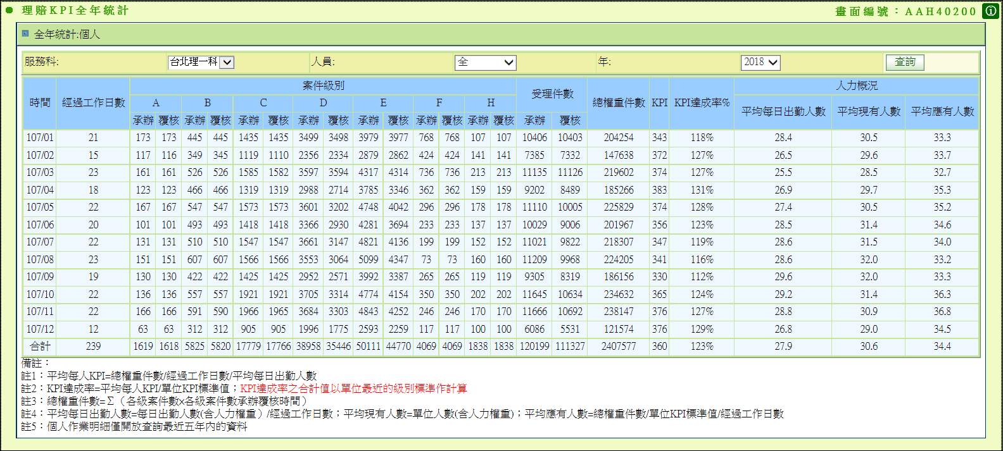

1. **程式內容**
   1. 畫面.服務科.ListBox預設代入(改用代碼管理控制，取出AA ,CLAIM_DIV_NO的名單)
   2. 畫面.人員ListBox:
      1. 預設為『全』
      2. 根據[畫面.服務科.ListBox]之單位代號:
         1. READ DTA0_EMPLOYEE_WORK WHERE DIV_NO = AA_Util.getClaimDivGroup(畫面.服務科)
            1. 取值: (1)DTA0_EMPLOYEE_WORK.NAME   
                (2) DTA0_EMPLOYEE_WORK. EMPLOYEE_ID
         2. 畫面.人員ListBox 代入STEP2.1.1.1內容
         3. 畫面.年月ListBox = 列出目前系統日期之年**至**2011年
   3. 『查詢』，當人員**非**『全』:
      1. 畫面.人員等級 = READ DTAAD020 WHERE DECD_EMP_ID = 畫面.人員ID   
         取值(1) DECD_LEVEL
      2. 計算個人明細部分:
         1. READ DBAA.DTAAH411 WHERE EMP_ID = 畫面.人員ID AND DECD_DIV = AA_Util.getClaimDivGroup(畫面.服務科) AND 年 = CASE_DATE[年] AND IS_ACC = ‘1’
         2. 逐筆讀取STEP3.2  
            明細:

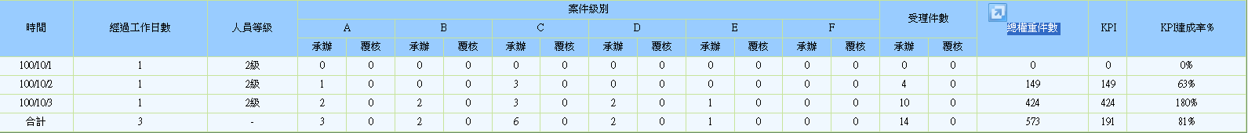

|  |  |
| --- | --- |
| 欄位 | 值 |
| 畫面.時間 | DTAAH411. CASE_DATE [僅顯示年月] |
| 畫面.經過工作日數 | DTAAH411.WORK_DAY |
| 畫面. 案件級別.A.承辦 | DTAAH411.A_LEV_UND |
| 畫面.案件級別.A.覆核 | DTAAH411. A_LEV_REV |
| 畫面. 案件級別.B.承辦 | DTAAH411.B_LEV_UND |
| 畫面.案件級別.B.覆核 | DTAAH411. B_LEV_REV |
| 畫面. 案件級別.C.承辦 | DTAAH411.C_LEV_UND |
| 畫面.案件級別.C.覆核 | DTAAH411. C_LEV_REV |
| 畫面. 案件級別.D.承辦 | DTAAH411.D_LEV_UND |
| 畫面.案件級別.D.覆核 | DTAAH411. D_LEV_REV |
| 畫面. 案件級別.E.承辦 | DTAAH411.E_LEV_UND |
| 畫面.案件級別.E.覆核 | DTAAH411. E_LEV_REV |
| 畫面. 案件級別.F.承辦 | DTAAH411.F_LEV_UND |
| 畫面.案件級別.F.覆核 | DTAAH411. F_LEV_REV |
| 畫面.案件級別.H.承辦 | DTAAH411.H_LEV_UND |
| 畫面.案件級別.H.覆核 | DTAAH411.H_LEV_REV |
| 畫面.受理件數.承辦 | DTAAH411.TOT_UND_NUM |
| 畫面.受理件數.覆核 | DTAAH411.TOT_REV_NUM |
| 畫面.總權重件數 | DTAAH411.TOT_WEG |
| 畫面.KPI | DTAAH411.KPI_VAL |
| 畫面.KPI達成率 | DTAAH411.KPI_PERC |

* + 1. 計算個人合計部分:
       1. 合計:



|  |  |
| --- | --- |
| 欄位 | 值 |
| 畫面.時間 | 合計 |
| 畫面.經過工作日數 | SUM(DTAAH411.WORK_DAY) |
| 畫面. 案件級別.A.承辦 | SUM(DTAAH411.A_LEV_UND) |
| 畫面.案件級別.A.覆核 | SUM(DTAAH411. A_LEV_REV) |
| 畫面. 案件級別.B.承辦 | SUM(DTAAH411.B_LEV_UND) |
| 畫面.案件級別.B.覆核 | SUM(DTAAH411. B_LEV_REV) |
| 畫面. 案件級別.C.承辦 | SUM(DTAAH411.C_LEV_UND) |
| 畫面.案件級別.C.覆核 | SUM(DTAAH411. C_LEV_REV) |
| 畫面. 案件級別.D.承辦 | SUM(DTAAH411.D_LEV_UND) |
| 畫面.案件級別.D.覆核 | SUM(DTAAH411. D_LEV_REV) |
| 畫面. 案件級別.E.承辦 | SUM(DTAAH411.E_LEV_UND) |
| 畫面.案件級別.E.覆核 | SUM(DTAAH411. E_LEV_REV) |
| 畫面. 案件級別.F.承辦 | SUM(DTAAH411.F_LEV_UND) |
| 畫面.案件級別.F.覆核 | SUM(DTAAH411. F_LEV_REV) |
| 畫面.案件級別.H.承辦 | SUM(DTAAH411.H_LEV_UND) |
| 畫面.案件級別.H.覆核 | SUM(DTAAH411.H_LEV_REV) |
| 畫面.受理件數.承辦 | SUM(DTAAH411.TOT_UND_NUM) |
| 畫面.受理件數.覆核 | SUM(DTAAH411.TOT_REV_NUM) |
| 畫面.總權重件數 | SUM(DTAAH411.TOT_WEG) |
| 畫面.KPI | Σ(DTAAH411.KPI_VAL*DTAAH411.WORK_DAY)/ SUM(DTAAH411.WORK_DAY) |
| 畫面.KPI達成率 | Σ(DTAAH411.KPI_PERC*DTAAH411.WORK_DAY)/ SUM(DTAAH411.WORK_DAY) |

* 1. 『查詢』，當人員**為**『全』:
     1. 畫面.人員等級 = 0
     2. 計算單位明細部分:
        1. READ DBAA.DTAAH412 WHERE DECD_DIV = AA_Util.getClaimDivGroup(畫面.服務科) AND 年 = CASE_DATE[年] AND IS_ACC = ‘1’  
           明細:

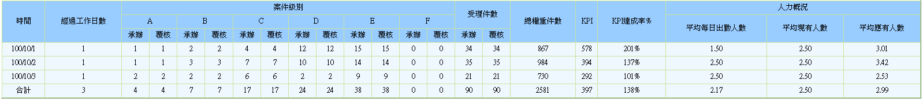

|  |  |
| --- | --- |
| 欄位 | 值 |
| 畫面.時間 | DTAAH412.CASE_DATE[僅顯示年月] |
| 畫面.經過工作日數 | DTAAH412.WORK_DAY |
| 畫面. 案件級別.A.承辦 | DTAAH412.A_LEV_UND |
| 畫面.案件級別.A.覆核 | DTAAH412. A_LEV_REV |
| 畫面. 案件級別.B.承辦 | DTAAH412.B_LEV_UND |
| 畫面.案件級別.B.覆核 | DTAAH412. B_LEV_REV |
| 畫面. 案件級別.C.承辦 | DTAAH412.C_LEV_UND |
| 畫面.案件級別.C.覆核 | DTAAH412. C_LEV_REV |
| 畫面. 案件級別.D.承辦 | DTAAH412.D_LEV_UND |
| 畫面.案件級別.D.覆核 | DTAAH412. D_LEV_REV |
| 畫面. 案件級別.E.承辦 | DTAAH412.E_LEV_UND |
| 畫面.案件級別.E.覆核 | DTAAH412. E_LEV_REV |
| 畫面. 案件級別.F.承辦 | DTAAH412.F_LEV_UND |
| 畫面.案件級別.F.覆核 | DTAAH412. F_LEV_REV |
| 畫面.案件級別.H.承辦 | DTAAH412.H_LEV_UND |
| 畫面.案件級別.H.覆核 | DTAAH412.H_LEV_REV |
| 畫面.受理件數.承辦 | DTAAH412.TOT_UND_NUM |
| 畫面.受理件數.覆核 | DTAAH412.TOT_REV_NUM |
| 畫面.總權重件數 | DTAAH412.TOT_WEG |
| 畫面.平均每人KPI | DTAAH412.KPI_AVG |
| 畫面.KPI達成率 | DTAAH412.KPI_PERC |
| 畫面.平均每日出勤人數 | DTAAH412. DAY_PESN_NUM |
| 畫面.平均現有人數 | DTAAH412.DEP_PESN_NUM |
| 畫面.平均應有人數 | DTAAH412.SHU_PESN_NUM |

* + 1. 計算單位合計部分:
       1. READ DBAA.DTAAH412 WHERE DECD_DIV = AA_Util.getClaimDivGroup(畫面.服務科) AND 年月 = CASE_DATE[年與月] AND IS_ACC = ‘1’
       2. 逐筆讀取STEP4.2.1 [應只有一筆]  
          合計:



|  |  |
| --- | --- |
| 欄位 | 值 |
| 畫面.時間 | 合計 |
| 畫面.經過工作日數 | SUM(DTAAH412.WORK_DAY) |
| 畫面. 案件級別.A.承辦 | SUM(DTAAH412.A_LEV_UND) |
| 畫面.案件級別.A.覆核 | SUM(DTAAH412. A_LEV_REV) |
| 畫面. 案件級別.B.承辦 | SUM(DTAAH412.B_LEV_UND) |
| 畫面.案件級別.B.覆核 | SUM(DTAAH412. B_LEV_REV) |
| 畫面. 案件級別.C.承辦 | SUM(DTAAH412.C_LEV_UND) |
| 畫面.案件級別.C.覆核 | SUM(DTAAH412. C_LEV_REV) |
| 畫面. 案件級別.D.承辦 | SUM(DTAAH412.D_LEV_UND) |
| 畫面.案件級別.D.覆核 | SUM(DTAAH412. D_LEV_REV) |
| 畫面. 案件級別.E.承辦 | SUM(DTAAH412.E_LEV_UND) |
| 畫面.案件級別.E.覆核 | SUM(DTAAH412. E_LEV_REV) |
| 畫面. 案件級別.F.承辦 | SUM(DTAAH412.F_LEV_UND) |
| 畫面.案件級別.F.覆核 | SUM(DTAAH412. F_LEV_REV) |
| 畫面.案件級別.H.承辦 | SUM(DTAAH412.H_LEV_UND) |
| 畫面.案件級別.H.覆核 | SUM(DTAAH412.H_LEV_REV) |
| 畫面.受理件數.承辦 | SUM(DTAAH412.TOT_UND_NUM) |
| 畫面.受理件數.覆核 | SUM(DTAAH412.TOT_REV_NUM) |
| 畫面.總權重件數 | SUM(DTAAH412.TOT_WEG) |
| 畫面.平均每人KPI | Σ(DTAAH412.KPI_AVG* DTAAH412.DAY_PESN_NUM* DTAAH412.WORK_DAY)/ Σ(DTAAH412.DAY_PESN_NUM* DTAAH412.WORK_DAY) |
| 畫面.KPI達成率 | Σ(DTAAH412.KPI_PERC* DTAAH412.DAY_PESN_NUM* DTAAH412.WORK_DAY)/ Σ(DTAAH412.DAY_PESN_NUM* DTAAH412.WORK_DAY) |
| 畫面.平均每日出勤人數 | AVG(DTAAH412. DAY_PESN_NUM) |
| 畫面.平均現有人數 | AVG(DTAAH412.DEP_PESN_NUM) |
| 畫面.平均應有人數 | Σ(DTAAH412.SHU_PESN_NUM* DTAAH412.WORK_DAY)/ SUM(DTAAH412.WORK_DAY) |

* 1. RETURN 0